【2021 Advanced Computer Networks Homework 5】

【簡介】

使用 c 語言製作subnet IP scanner，

首先取得輸入interface的ip和netmask，

之後依序對同個網段的主機發出ICMP request，確認對方是否存在

【指令】

編譯

make

執行

sudo ./ipscanner -i INTERFACE -t TIMEOUT

【執行結果】

1. ifconfig

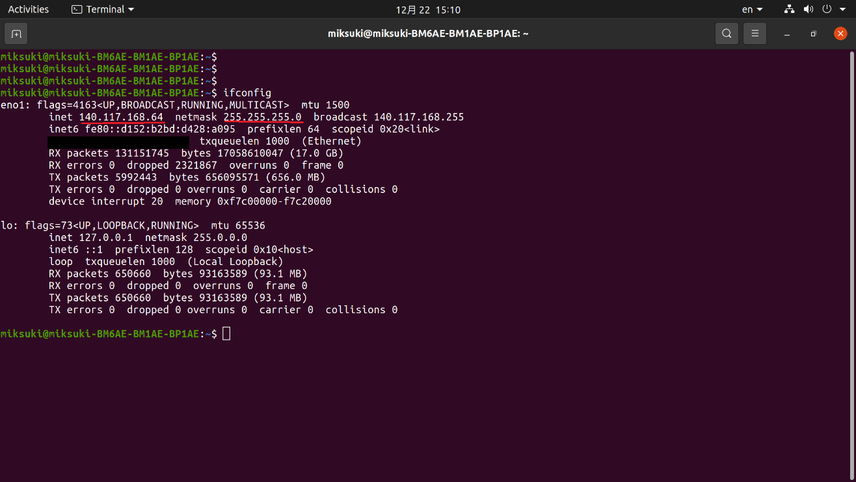

1. 輸入正確指令 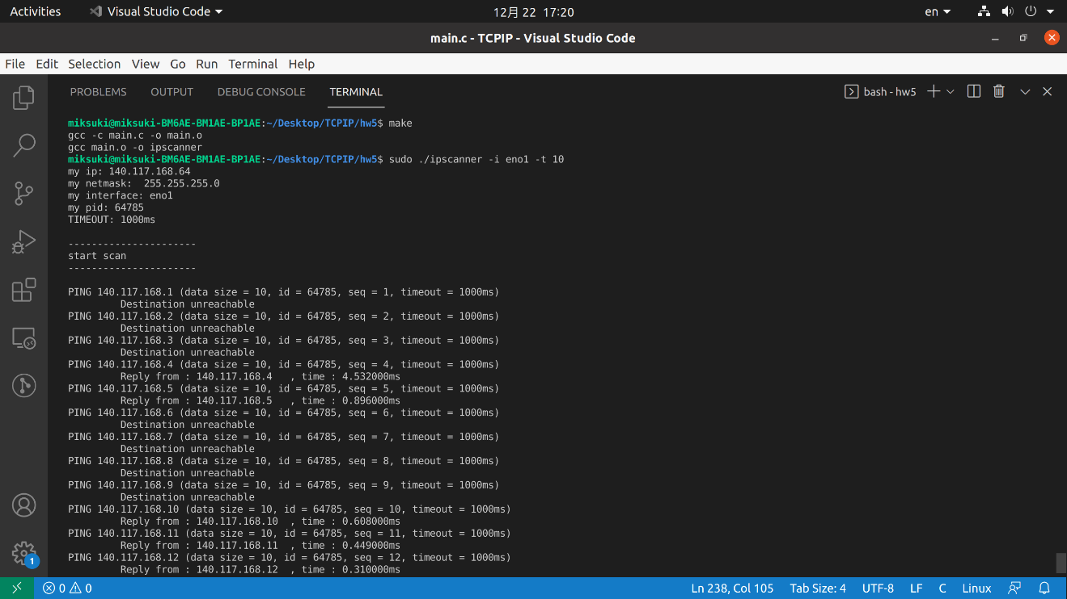
2. request packet

